货品批号管理（1009）
第一步；在货品批号管理（1009）功能下，查询出货品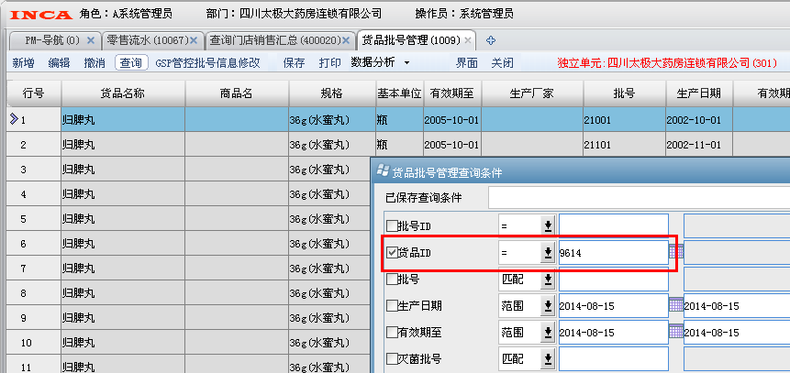

第二步；点击GSP管控批号信息修改
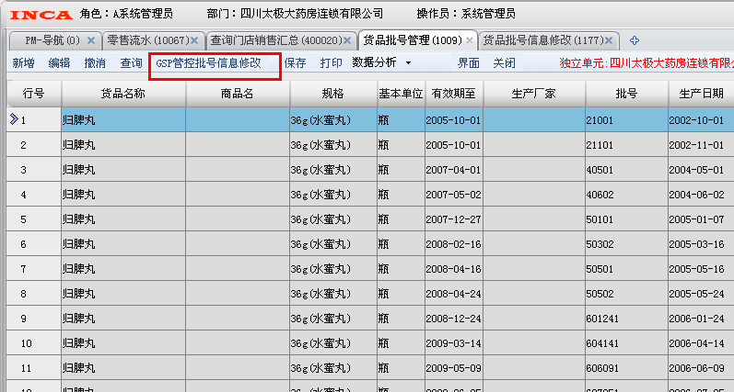
第三步；双击细单，修改失效期（有效期至）并保存
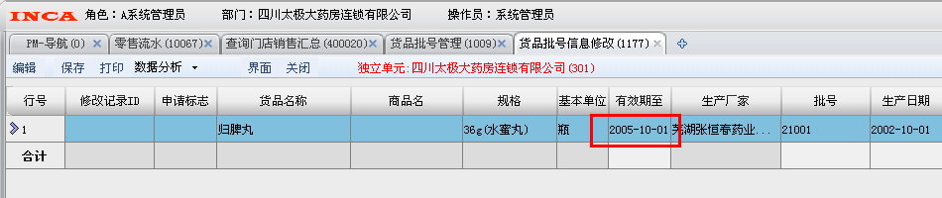
第四步；给质管部（王利燕）打电话，让质管部审核通过

